Инструкция пользователя
РАДИОЛОГИЧЕСКИЙ МОДУЛЬ
Включает функции пользователя РАДИОЛОГИЧЕСКИЙ МОДУЛЬ, разработанные Системой Управления Данными Клиники Sarus .
TEKNORİTMA – МЕХМЕТ ДЕМИРТАШ
1.09.2016


Содержание
1 РАДИОЛОГИЧЕСКИЙ МОДУЛЬ 2
1.1 ВХОД В РАДИОЛОГИЧЕСКИЙ МОДУЛЬ 2
2 ОСНОВНАЯ СТРАНИЦА 3
2.1ПОЛЕ ПОИСКА ПАЦИЕНТОВ И ФИЛЬТРАЦИИ 3
2.2 СПИСОК ПАЦИЕНТОВ 4
2.2.1 ДЕТАЛИЗАЦИЯ СТАТУСА 5
2.3 ИНФОРМАЦИЯ О ПАЦИЕНТЕ 6
2.3.1 ИСТОРИЯ БОЛЕЗНИ ПАЦИЕНТА 7
2.4 РЕГИСТРАЦИЯ КАЛЕНДАРЯ - СНИМКОВ – ЗАКЛЮЧЕНИЙ- ОБСЛЕДОВАНИЙ- ЛЕКАРСТВЕННЫХ ПРЕПАРАТОВ – РАСХОДНЫХ МАТЕРИАЛОВ - ЗВУКОЗАПИСЬ 8
2.4.1 НАЗНАЧЕНИЕ ПРИЕМА У ВРАЧА (КАЛЕНДАРЬ) 8
2.4.2 СНИМКИ – ЗАКЛЮЧЕНИЕ (СНИМОК) 10
2.4.3 СНИМКИ – ЗАКЛЮЧЕНИЕ (ЗАКЛЮЧЕНИЕ) 13
2.4.4 КОНТРОЛЬ – ЛЕКАРСТВА – РАСХОДНЫЕ МАТЕРИАЛЫ 16
2.4.5 АУДИО ЗАПИСЬ 19
3 СТРУКТУРА «ОТПРАВИТЬ В ПАЛАТУ» 19
4 ТЩАТЕЛЬНЫЙ ПОИСК 20
5 – РАДИЛОГИЧЕСКИЙ ЖК-ДИСПЛЕЙ 21
6 ХАРАКТЕРИСТИКА АКТИВНОЙ ПАНЕЛИ 23

РАДИОЛОГИЧЕСКИЙ МОДУЛЬ
Это модуль в радиологическом отделении, который позволяет отправлять на снимок, записывать на прием и писать отчеты, и все процессы выполняются в соответствующем отделении.

1.1 ВХОД В РАДИОЛОГИЧЕСКИЙ МОДУЛЬ
Чтобы войти в модуль радиологии, следует авторизоваться в системе под именем пользователя с паролем.
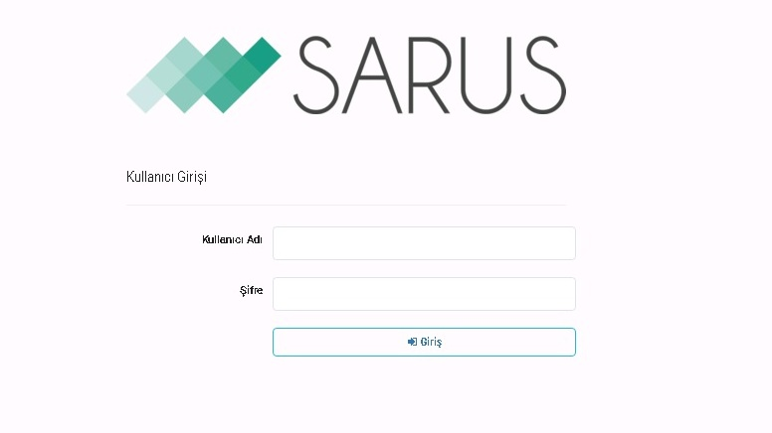

2 ОСНОВНАЯ СТРАНИЦА
Экран, который открывается после входа в систему, состоит из 4 разделов.
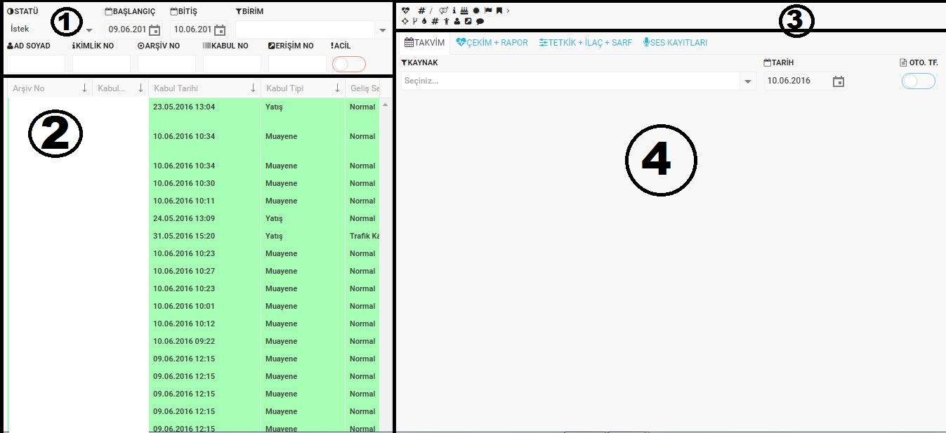

2.1 ПОЛЕ ПОИСКА ПАЦИЕНТОВ И ФИЛЬТРАЦИИ
Это область, используемая для фильтрации пациента на экране. Фильтрацию можно выполнить, указав одно из следующих значений: Имя и фамилия пациента - Идентификационный номер - Номер архива - Номер приема - Номер доступа. День даты рождения выходит автоматически, если же необходимо провести поиск через историю, то дату можно изменить. Если Вы хотите указать Статус и Отделение, то можно выполнить выбор.
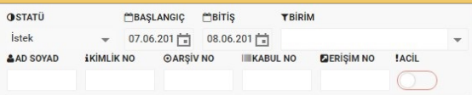

2.2 СПИСОК ПАЦИЕНТОВ
Список, в автоматическом режиме, в статусе запросов формирует список пациенто на текущую дату. В критерии поиска пациентов, вводятся данные пациента, после чего можно осуществить фильтрацию и формирование списка.

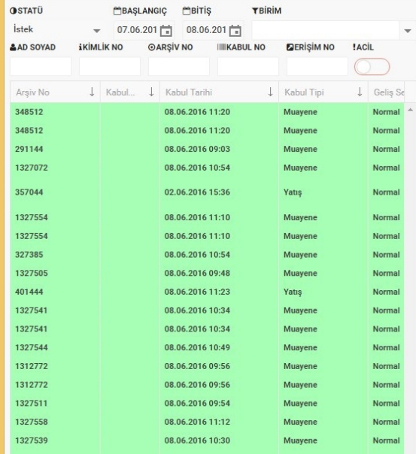

2.2.1 ДЕТАЛИЗАЦИЯ СТАТУСА
1- Запрос: Список пациентов, для которых были сделаны запросы на обследование, но с модулем не было предпринято никаких действий.
2- Обработка: Составьте список пациентов, которые были направлены на снимок.
3- Прием у врача: Составляет список пациентов, которым назначен прием у врача.
4- Архив: В нем перечислены пациенты, которые сделали снимки и их отчеты составлены, то есть все процедуры выполнены.
5- Отправка: Перечисляет пациентов, которые сделали снимки, чьи отчеты был написаны, но не утверждены, то есть список пациентов, ожидающих утверждения отчета.
6- Не подлежит выполнению: Список выбранных пациентов, для которых соответствующая операция выполняться не будет.
7- Будут работать: Список пациентов, которые были отправлены на получение снимков, но не прошли обработку.
8- Все: Список всех пациентов независимо от критериев статуса в модуле.
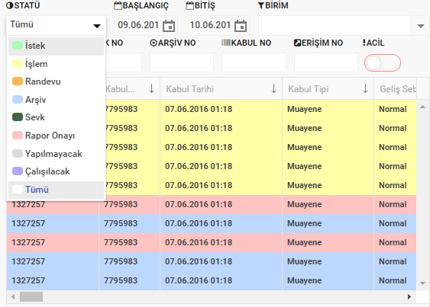
,,,

2.2.1.1 ИЗМЕНЕНИЕ СТАТУСА
1- Если статус обработки пациента изменится, мы выбираем соответствующую операцию и нажимаем кнопку «Установить статус» внизу экрана.
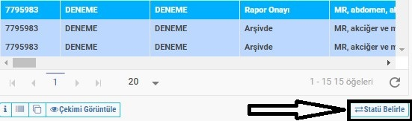

2- Статус, который нужно изменить, выбирается на открывшемся экране и нажимается кнопка сохранения. Таким образом изменение статуса произведено.
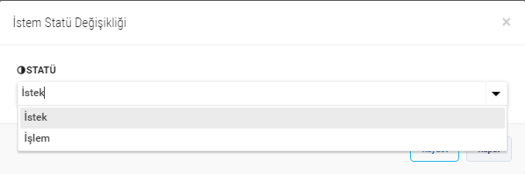

2.3 ИНФОРМАЦИЯ О ПАЦИЕНТЕ
После одного щелчка по любому из пациентов в списке, подробная информация о пациенте отобразится в полосе в правом верхнем углу. Отделение, запросившее обследование пациента, обозначается отдельно оранжевым цветом.

2.3.1 ИСТОРИЯ БОЛЕЗНИ ПАЦИЕНТА
1- При нажатии на номер ИИН пациента, открывает наш экран «История пациента» в новой вкладке. В этом окне можно найти все заключения по
-Радиологии
-Лаборатории
-Патологии
-Операциям
-Консультациям
-Электронным рецептам
- Заключениям организаций здравоохранения и вы можете начать подробный поиск в соответствующем окне.
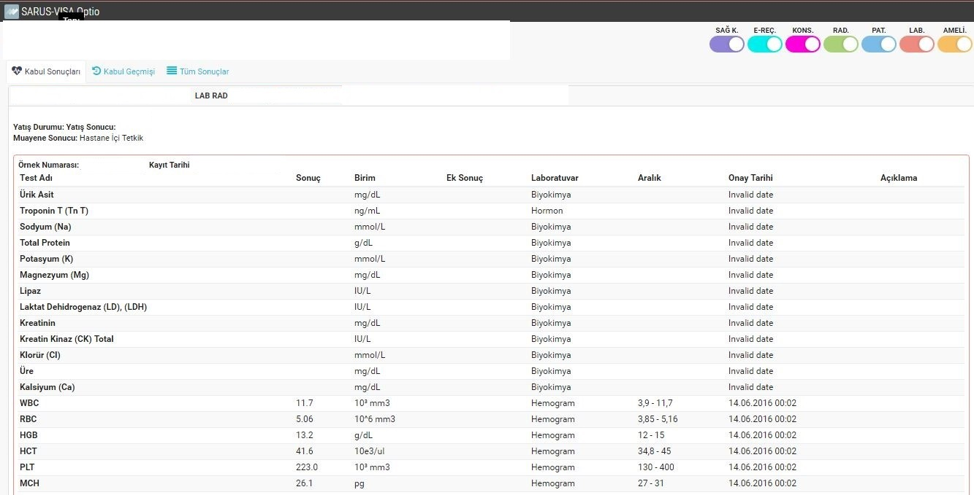

2- Если при нажатии цветных переключателей на экране кнопка закроется, и если содержимое заголовка соответствующей кнопки не будет отображаться на экране.
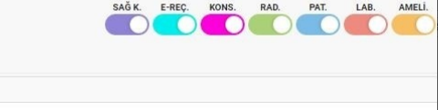

2.4 РЕГИСТРАЦИЯ КАЛЕНДАРЯ - СНИМКОВ – ЗАКЛЮЧЕНИЙ- ОБСЛЕДОВАНИЙ- ЛЕКАРСТВЕННЫХ ПРЕПАРАТОВ – РАСХОДНЫХ МАТЕРИАЛОВ - ЗВУКОЗАПИСЬ
В этом разделе имеют место окна, на которых пациенту назначают прием, проверяют назначения на устройстве, делают снимки, составляют отчеты, проводят дополнительные обследования, проводимые в отделении радиологии, определяют используемые материалы и лекарства. Кроме того, если будет сделана голосовая запись для написания отчета о снимке пациента, регистрация будет проведена во вкладке «аудиозаписи».
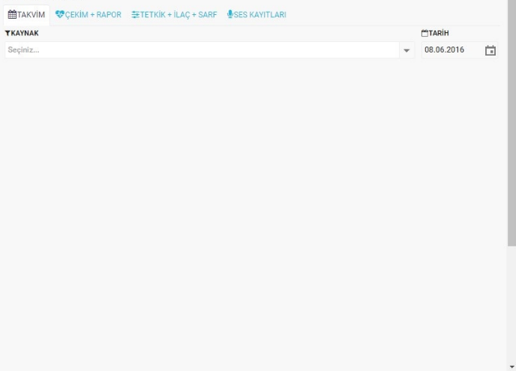

2.4.1 НАЗНАЧЕНИЕ ДАТЫ ПРИЕМА (КАЛЕНДАРЬ)

1- Составляется список пациентов в статусе запроса.
2-Пациент, которому будет назначен прием, походит фильтрацию в списке и находится соответствующий пациент.
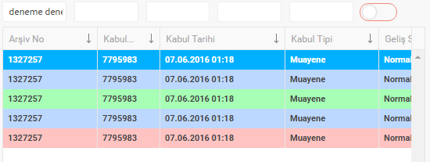

3- После нажатия на пациента дата и время приема у врача выбираются в разделе календаря справа.
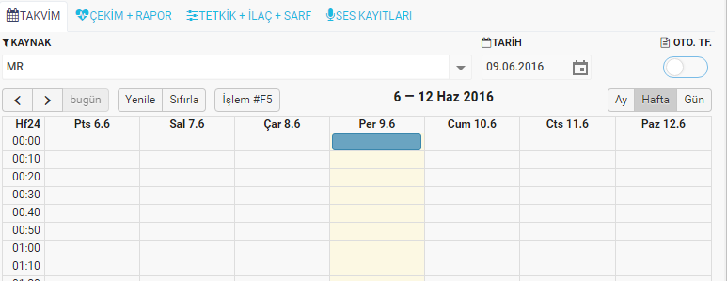
4- Нажмите кнопку «ОБРАБОТКА» в верхней части или клавишу «F4», которая является ярлыком для этой кнопки.
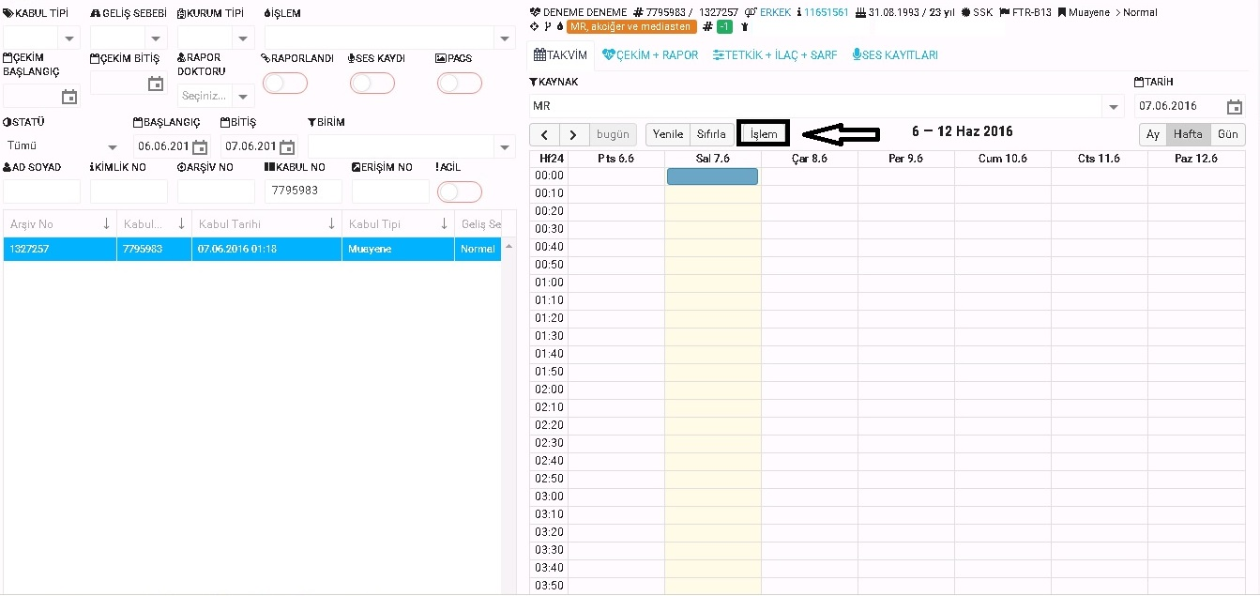

5- Когда на открывшемся экране нажимается кнопка «Прием», назначается «Прием у врача» на желаемую дату и время.
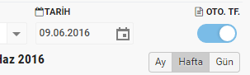
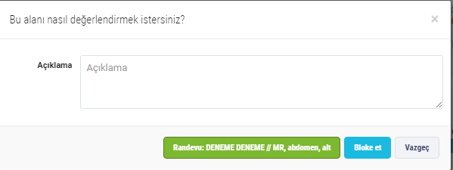
6- Если мы хотим, чтобы отчет о проверке (контроле) приходил автоматически, следует выбрать функцию «OTO TF.».

2.4.2 СНИМОК – ЗАКЛЮЧЕНИЕ (СНИМОК)
Когда мы нажимаем на вкладку «Снимок + Заключение», открывается нижеследующий экран:

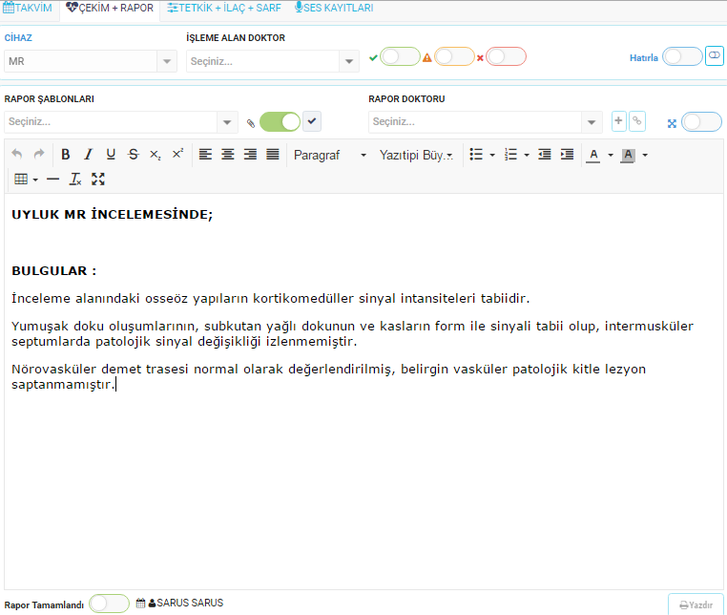

1- Врач выбирается в поле «Аппарат и обработка» для съемки. Поле «Врач» не является обязательным для заполнения.
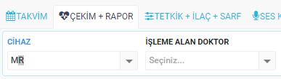
2- Мы можем закончить процесс съемки с помощью фукнции «Съемка завершена».
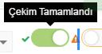
3- Если снимок не получился, можно выбрать кнопку «Снимок не получился» и заполнение соответствующего поля при этом не требуется.
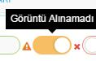

4- Если заключение не будет формироваться, можно выбрать кнопку «Отчет не будет сформирован» и заполнение соответствующего поля при этом не требуется.
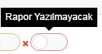
5 – Для получения электронного рецепта, необходимо нажать на кнопку как указано на рисунке ниже
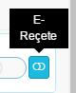

5.1 - В открывшемся окне нажатием на «Рецепт для пациента» можно получить готовый рецепт. В части «Довабить лекарства» можно добавить лекарственные препараты и указать дозировку, количество, периодичность применения. После завершения функции добавления лекарства, нажатием на Сохранить Вы можете распечатать рецепт.
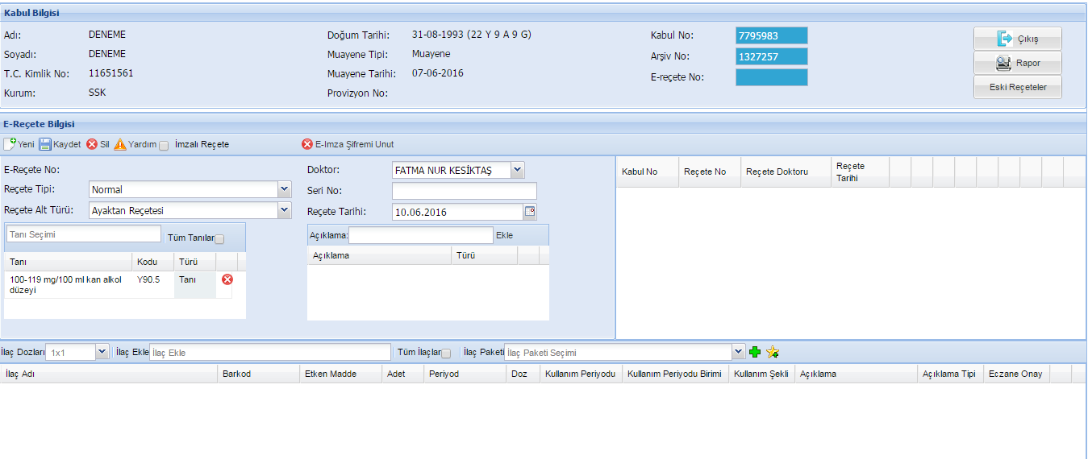
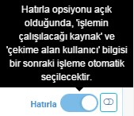
6- Когда кнопка «Запомнить параметр» активна, это гарантирует, что в части «Устройство» и «Доктор, принявший в обработку» все данные появятся, так, как мы заполнили эти сроки последними.

2.4.3 СНИМОК – ЗАКЛЮЧЕНИЕ (ЗАКЛЮЧЕНИЕ)

1- - Для написания отчета выбирается врач для написания отчета. Если Вы хотите использовать шаблон отчета, вы можете выбрать его в опции «Шаблоны отчетов».
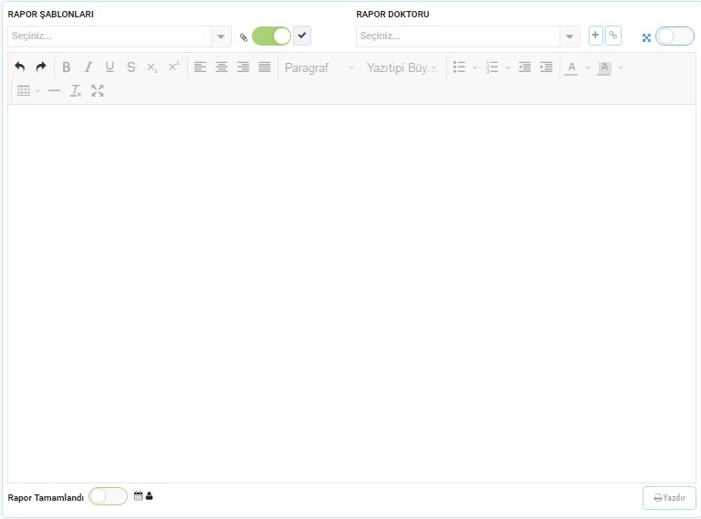

2- Внутренняя часть отчета заполняется, функция «Сохранить» автоматически запускается на экране «Отчет». При нажатии кнопки «Отчет выполнен», отчет утверждается. Статус обработки можно изменить в архиве.
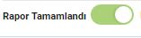
3-Если Вы хотите сохранить письменное заключение как шаблон, нажмите кнопку «Сохранить шаблон» ниже. Когда на этом экране нажимается кнопка «Специальное сохранение», созданный шаблон отображается только пользователю, который сохранил данный шаблон.
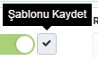

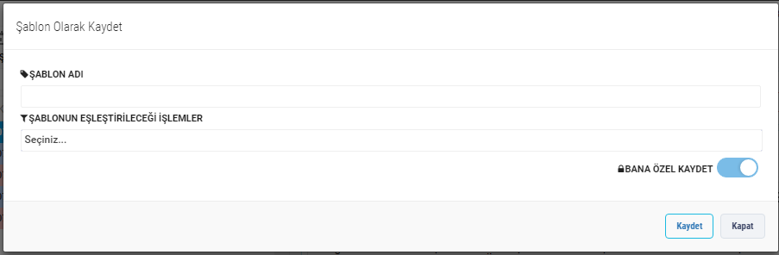
4- Когда на этом экране нажимается кнопка «Сохранить специально для», созданный шаблон отображается только пользователю, который сохранил данный шаблон.

4- Если с помощью той же процедуры пациенту будет запрошен дополнительный отчет, мы можем предоставить пациенту дополнительный отчет через данный экран.
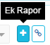

5- Ссылка на отчет; Это позволяет нам объединить несколько операций в одном отчете.
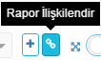

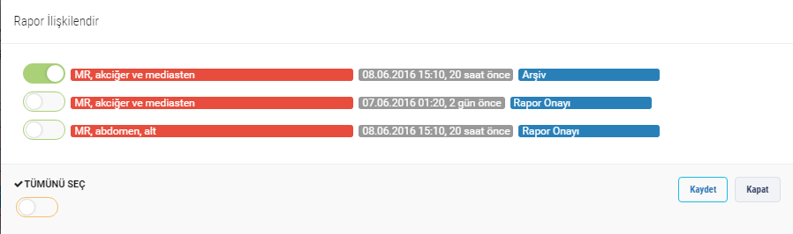
6- Если Вы хотите добавить тот же отчет к другим операциям пациента на появившемся экране, нажмите кнопки в начале операций и нажмите кнопку сохранения.

7- Когда мы нажимаем кнопку, указанную в редакторе, текстовая область покрывает весь экран.
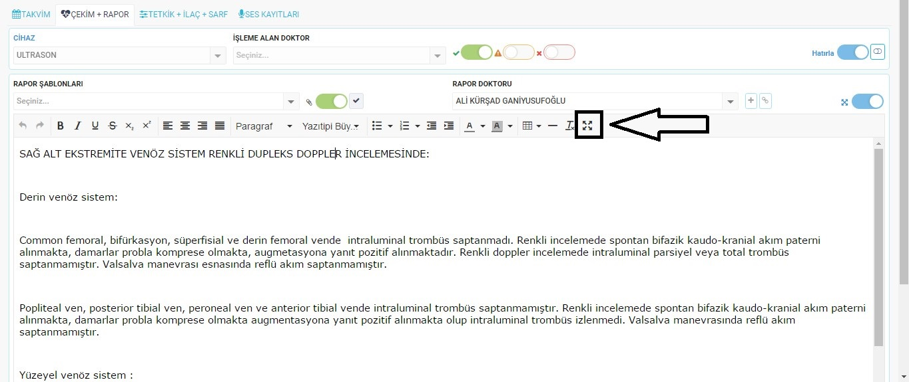

2.4.4 КОНТРОЛЬ – ЛЕКАРСТВА – РАСХОДНЫЕ МАТЕРИАЛЫ

2.4.4.1 КОНТРОЛЬ

1- При щелчке по вкладке ОПЕРАЦИИ появляется следующее окно
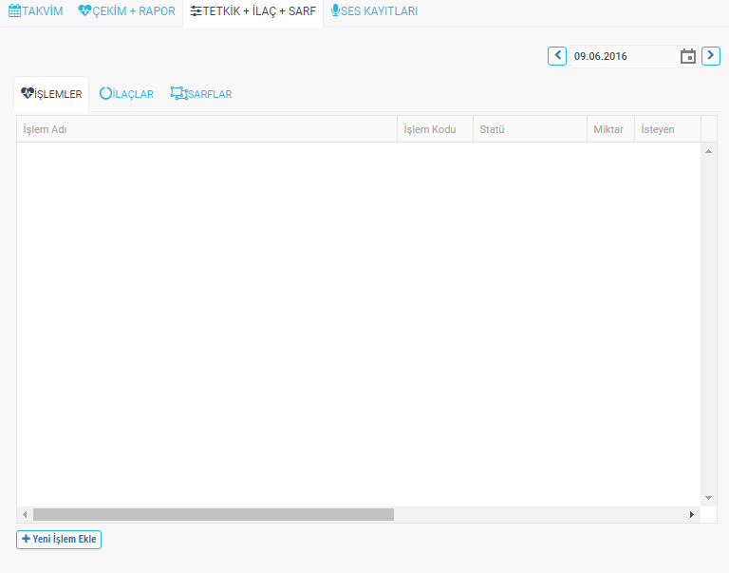

2- Если услуга или любая операция, должны быть дополнительно назначены пациенту, следующее окно открывается при нажатии кнопки «Добавить новую операцию». Процессы можно отфильтровать из раздела лаборатории или добавив нужную операцию из технологической линии, нажав кнопку «Сохранить».

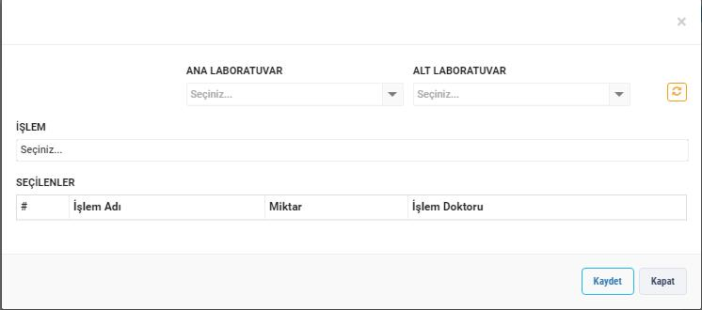

2.4.4.2 ЛЕКАРСТВЕННЫЕ ПРЕПАРАТЫ

1- При щелчке по вкладке «ЛЕКАРСТВА» появится следующее окно:
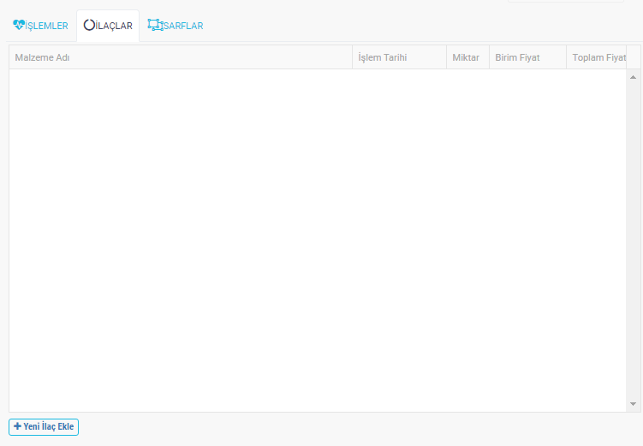
2- Если лекарство, используемое в рентгенологическом отделении, будет списано на пациента, нажимается кнопка «Добавить новое лекарство». Выбираются соответствующий склад и лекарство и нажимается кнопка «Сохранить».

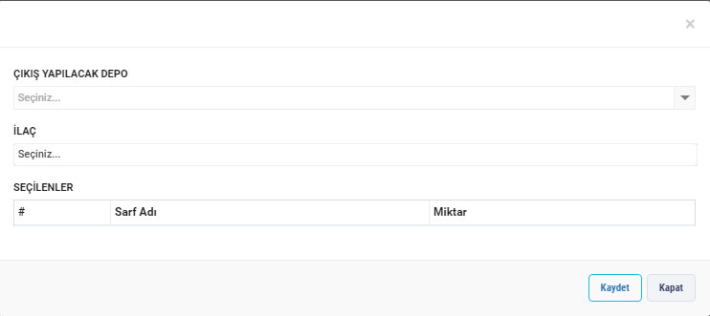

2.4.4.3 РАСХОДНЫЕ МАТЕРИАЛЫ
1- При щелчке по вкладке РАСХОДНЫЕ МАТЕРИАЛЫ появляется следующее окно:
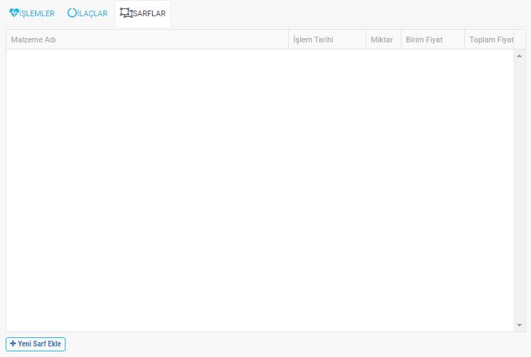

2- Если расходные материалы, используемые в рентгенологическом отделении, списываются на пациента, необходимо нажать кнопку «Добавить новые расходные материалы». Выбираются соответствующий склад и расходные материалы и нажимается кнопка «Сохранить».
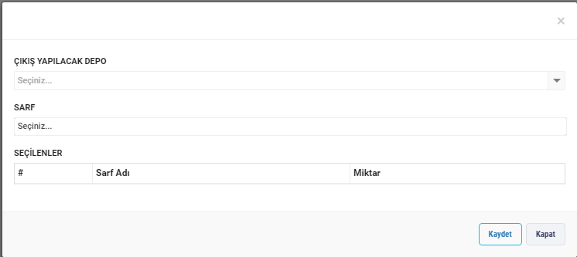

2.4.5 АУДИОЗАПИСЬ
1- При нажатии на вкладку голосовых записей открывается следующий экран. А нажав кнопку добавления записи голоса, можно записать звук для соответствующей функции.

3 СТРУКТУРА «ОТПРАВИТЬ В ПАЛАТУ»
1- После однократного нажатия на пациента, чтобы отправить пациента на снимок, в нижней части экрана нажимается кнопка со стрелкой «ОТПРАВИТЬ В ПАЛАТУ» или клавишу быстрой обработки «F2».
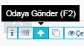

2- При нажатии кнопки «Отправить в палату» появляется следующее окно. Если Вы хотите распечатать штрих-код обследования пациента, нажмите кнопку на значке штрих-кода. Если Вы хотите изменить количество выведенных штрих-кодов, введите число, которое нужно удалить, в поле «по умолчанию» «1».

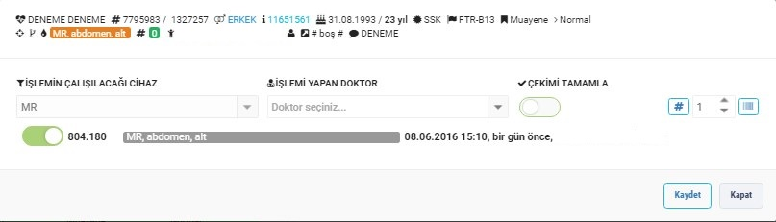

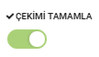
3- Заполняется строка устройства, на котором будет проводиться данная процедура, раздел «Врач, выполняющий процедуру», после чего необходимо активировать кнопку «завершить съемку» и нажать кнопка «Сохранить».

4 ТЩАТЕЛЬНЫЙ ПОИСК
1- Чтобы выполнить подробный поиск в модуле, нажмите кнопку с лупой в верхнем левом углу и в открывшемся окне (Статус, Тип принятия, Причина прибытия, Тип учреждения, Транзакция, Сообщить о докторе , Начало съемки, конец съемки) можно указать необходимые критерии или критерий, а также выполнить фильтрацию.
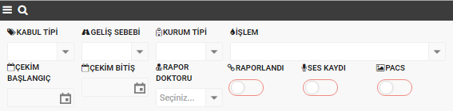

5 – РАДИОЛОГИЧЕСКИЙ ЖК-ДИСПЛЕЙ
1- Для включения ЖК-дисплея, необходимо нажать на кнопку «Включить ЖК-дисплей» в правом верхнем углу.
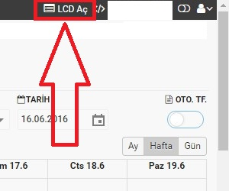

2- После определения оборудования и статусных криетриев, следует нажать на кнопку «ВКЛЮЧИТь ЖК-ДИСПЛЕЙ». Появится список вызовов пациента.
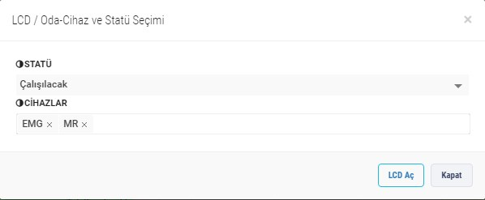

3- Путем ввода имени на ЖК-экране, после однократного щелчка по вызываемому пациенту, мы можем отобразить пациента на экране, нажав кнопку «Вызов / ЖК-дисплей».
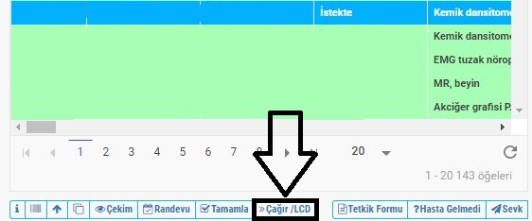

4- После выполнения функции «Вызов пациента», снимок экрана будет выглядеть в следующем формате:
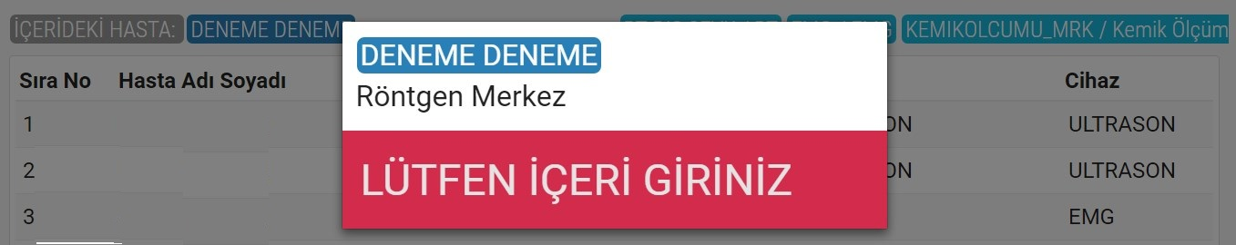

6 ХАРАКТЕРИСТИКА АКТИВНОЙ ПАНЕЛИ

1- Вы можете следить за всеми изменениями, внесенными в модуль, а именно за записями В журнале, с помощью функции активной панели. Вы можете открыть активную панель с помощью нижней кнопки в правом верхнем углу.
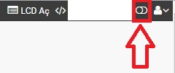

2- На открывшемся экране Вы можете просмотреть информацию обо всех изменениях, внесенных в модуль, то есть записи из журнала.
